ВСТУП

Колективна поведінка людей в замкнутому просторі таїть в собі форми поведінки, що небезпечні для життя людини. Особлива роль відводиться ситуацій, при яких виникає масова паніка, наприклад, внаслідок виникнення надзвичайної ситуації (НС). Так, в результаті пожежі, тисняви ​​або будь-якої іншої НС люди можуть постраждати і навіть загинути. При цьому варто зауважити, що в багатьох ситуаціях основні людські втрати виникають не стільки в сам момент виникнення НС, а є наслідками подальших подій (задимлення, ефект натовпу, тиснява тощо), а також залежать від характеристик зовнішньої системи (геометрія приміщення, розташування виходів і т.д.), які суттєво впливають на можливість ефективної евакуації. Таким чином, паніка і подальша тиснява багаторазово збільшують число жертв серед людей навіть в ситуаціях, що безпосередньо не загрожують життю.

На жаль, наслідки НС є важкопрогнозованими, так як залежать від безлічі факторів. Крім того, велика частина спостережень за місцями скупчення людей, і тим більше за процесом поведінки натовпу в тій чи іншій НС, відносяться або до закритої інформації, або, як мінімум, до важкодоступній, не кажучи вже про те, що саме безліч однотипних НС статистично мало і не дає можливості побудови точної аналітичної моделі.

Незважаючи на високий інтерес до проблематики, довгий час основні роботи по даній темі були присвячені психологічним і соціальним аспектам питання. Наприклад, можуть бути детально описані умови і причини виникнення паніки, які зводяться до домінування колективного несвідомого як основного фактора. Тобто солідна частина дослідників розглядає натовп з фрейдистської точки зору, заснованої на гіпотезі, що люди як частина натовпу діють інакше, ніж люди як індивіди. Сукупність умів членів групи поєднується в якийсь колективний розум. Відповідно, і пропоновані рішення проблеми виникнення паніки також засновані на такому підході, який ми назвемо наївним.

На фоні описаних досліджень вивчення натовпу із залученням складних математичних моделей почалося порівняно недавно. Тут варто відзначити роботи піонера цій галузі - Дірка Хелбінга. У його роботі вперше вдалося відтворити ряд характерних для натовпу явищ, таких, як освіта пробок, залучення нових людей в паніку і інші, за допомогою математичного моделювання. В основі цієї роботи лежала ідея застосування до натовпу людей методів молекулярної динаміки, де психологічні та соціальні фактори розглядаються як потенціали взаємодії між молекулами-людьми. Такий підхід будемо називати молекулярним. На основі моделі Хелбінга були побудовані ряд інших моделей, які розглядають різні аспекти можливих ускладнень системи взаємодій. Правда, основна частина моделей ґрунтується на двочастковій взаємодії і ігнорує той факт, що в певній точці простору стикаються троє і більше людей. Проте, варто згадати роботи групи російських учених, Д.А.Брацуна і його колег, які ставлять за мету створення агентной моделі поведінки натовпу на основі моделей Хелбінг. Відмінною особливістю моделей Брацуна є складність геометрії простору і формування агентом плану виходу з многоуровнего розгалуженого приміщення. На жаль, подальше ускладнення моделей Хелбінг, як в частині взаємодії людей, так і в частині аналізу навколишнього оточення, веде до масивної процедурі спільного інтегрування рівнянь рухів, що вимагає або розпаралелювання обчислювальних процесів, або надпродуктивних процесорів.

Поряд з двома описаними підходами, був запропонований феноменологічний підхід, в рамках якого формалізована агентна модель поведінки натовпу. У такій моделі апріорі визначаються стану агентів з їх характеристиками, правила взаємодії агентів і правила прийняття рішень. Це дозволяє змоделювати динаміку стану системи як результат взаємодії автономних агентів, чия система прийняття рішень задається в явному вигляді, а не є результатом розв'язання системи рівнянь Ньютона. При цьому вдається закласти такі ефекти, як турбулентність натовпу, хвилі стиснення натовпу і інші, які в рамках моделей Хелбінг вимагають завдання відповідних потенціалів, що, в свою чергу, веде до пошуку унікального динамічного рішення для дуже складної системи рівнянь і породжує самостійну неординарну задачу. Також варто відзначити, що при феноменологічному підході вдається додати ряд випадкових процесів в систему прийняття рішень агента з метою наближення моделюється динаміки до реально спостережуваним випадковим флуктуацій в поведінці натовпу.

В результаті обліку наявних моделей і підходів, а також досліджень з психології натовпу, були сформульовані основні апріорні припущення, які лягли в основу даної агентной моделі поведінки при НС. Серед цих припущень необхідно відзначити наступні:

* часткова або повна втрата орієнтації в просторі і в часі;
* високий ступінь турбулентності натовпу, тобто наявність хаотичного руху в усіх напрямках в умовах високої щільності агентів;
* суттєве уповільнення швидкості пересування при певних умовах (поранення, ущільнення і т.д.);
* прагнення до найближчого виходу в разі знаходження виходу в межах видимості;
* прагнення до приєднання до найближчої групі агентів (ефект тяжіння натовпу).

У даній роботі розглядається безперервна стохастична агентна модель в обмеженому просторі із заданою геометрією, заснована на феноменологічної моделі Бекларяна-Акопова з використанням уточнень характеристик агента і системи прийняття рішень агентом, наведених в моделях Хелбінга. Така інтеграція бачиться найбільш перспективним розвитком даного класу задач, з огляду на те, що феноменологічний підхід (моделі Бекларяна-Акопова) дозволяє привнести природну дискретизацию завдання з подальшим обчисленням приросту всіх характеристик агентів в кожен момент часу. Це знімає питання чисельного інтегрування рівнянь Ньютона, і пропонує явні обчислення всіх характеристик системи. З іншого боку, уточнення характеристик агента і його системи прийняття рішень, запозичене з моделі Хелбінг, дозволяє отримати максимально реалістичну динаміку натовпу.

Відзначимо, що в розглянутих моделях сукупність агентів є сукупністю індивідуумів, позбавлених будь-яких загальних початкових цілепокладання.

МОДЕЛЬ РУХУ НАТОВПУ НА ОСНОВІ

ІНТЕЛЕКТУАЛЬНОЇ ДИНАМИКИ АГЕНТІВ

У запропонованій моделі реалізується концепція переходу від фіксованих значень ряду показників, що відображають як геометрію приміщення, так і фізику процесу переміщення агентів, до подання їх в якості керуючих параметрів моделі. В результаті вдається побудувати гнучку універсальну модель, що дозволяє варіювати керуючими параметрами і, як наслідок, калібрувати модель з метою максимізації правдоподібності з реальними процесами. Також побудована модель допускає подальше ускладнення у всіх аспектах (геометрія приміщення, механіка взаємодії агентів, характеристики самих агентів і т.д.) і введення нових рівнянь зв'язку і умов.

Запропонована модель має наступну структуру. Задано обмежений простір прямокутної форми з діаметральними виходами. Весь простір поділено на однакові області також прямокутної форми, в кожній з яких задано своє розподіл агентів по площі. Кожен агент характеризується своїм станом і правилами взаємодії з іншими агентами. При цьому як стан, так і правила переміщення кожного з агентів є функціями від статусу ситуації, яка характеризує ступінь екстремальності обстановки в сприйнятті агента.

Параметри моделі, що характеризують геометрію простору, стан агента і правила взаємодії агентів, діляться на дві групи: параметри, які беруть абсолютні значення і параметри, що вимагають калібрування. Перша група параметрів (координати кутів приміщення, координати виходів, кількість агентів і ін.) складається з показників, які подаються на вхід моделі і можуть приймати будь-які значення. Друга група параметрів відповідає за правила поведінки агентів і вимагає проведення експериментів з метою калібрування їх значень.

В умови відсутності НС основне прагнення агента - покинути приміщення з найменшими втратами, в які входять відхилення від прямолінійної траєкторії руху до виходу, перетин з іншими агентами, уповільнення швидкості руху і ряд інших параметрів. Серед припущень моделі варто виділити той факт, що розглядається одноповерхове приміщення прямокутної форми з діаметральними виходами. Наведемо формальний опис моделі, використовуючи такі позначення:

*(a0, b0)* – координата лівого верхнього кута приміщення;

*(a11, b11); (a12, b12)* – координати вершин першого виходу;

*(a21, b21); (a22, b22)* – координати вершин другого виходу;

*len1, len2* – довжина і ширина приміщення, відповідно.

Геометрія приміщення (активного простору) представлена ​​на рис. 1.

Для характеристик активного простору має місце ряд природних обмежень. Саме приміщення розбите на M прямокутних областей за рахунок рівномірно розподілених горизонтальних і вертикальних прямих. Кількість клітин по вертикалі (*mvert*) та горизонталі (*mhor*) також є параметрами моделювання. Очевидно, що *M = mvert × mhor*. Кількість агентів в клітці Kl в початковий момент позначається $n_{K_{l}}$. Має місце рівність:

$\sum_{l=1}^{M}{n_{K_{l} }=N}$.

В кожній клітині *Kl, l = 1, 2, ..., M* задається власний початковий розподіл положень агентів в початковий момент часу, позначеної області $F_{K_{l}}$. Розподіл $F_{K_{l}}$ разом з $n_{K_{l}}$ теж є параметрами.

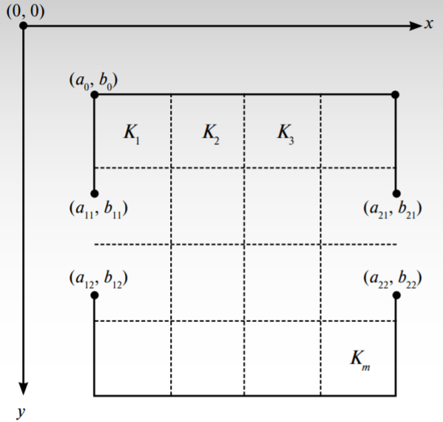

Рис. 1 Геометрія приміщення, що моделюється

При формальному описі моделі також використовуються такі позначення:

*t = 1, 2, ..., T*, де *T[1, +∞]* – модельний час, що допускає дроблення аж до мілісекунд. Подібне квантування часу обумовлено тим, що вона набагато менше, ніж величина мінімального часу для прийняття рішення агентом;

*N* – загальне число агентів (розглядається як параметр моделі);

*i = 1, 2, ..., N* – індекс агентів;

*oi* – вік агента. Значення нормально розподілені в відрізку [6, 79];

*gi* – пол агента: випадкова величина, що з рівною ймовірністю приймає значення 1 (чоловік) або 0 (жінка);

*xi(t)* – абсциса положення агента в момент часу t;

*yi(t)* – ордината положення агента в момент часу t;

$\vec{r_{i}}\left(t\right)=\{x_{i}\left(t\right),y_{i}(t)\}$– радіус-вектор положення агента в момент часу t;

*vi(t)* – абсолютне значення швидкості (скалярна величина) переміщення агента в момент часу t;

*vi, comf* – значення комфортної швидкості (скалярна величина) ходьби агента;

*vi, max* – значення максимальної швидкості (скалярна величина) ходьби агента;

$\vec{d_{i}}(t)$– направляючий одиничний вектор переміщення агента в момент часу t;

$\vec{D_{i}}(t)$– направляючий одиничний вектор агента до точки виходу в момент часу t;

*δi(t)* – радіус «особистого простору» агента;

*disti,j(t)* – відстань між i-м та j-м агентами:

disti,j(t) = $\sqrt{{[x_{i}\left(t\right)-x_{j}(t)]}^{2}+{[y_{i}\left(t\right)-y_{j}(t)]}^{2}}$, (1)

*sti(t) є {0, 1, 2, 3}* – статус агента в момент часу t (0 - вбит, 1 – поранений, 2 - дезорієнтація, 3 - живий). Статус 2 є тимчасовим і через деякий період змінюється на 3. В умовах відсутності НС і тисняви, *sti(t) = 3* для всіх i;

*siti(t) є {0, 1, 2, 3}* – статус сприйняття агентом навколишньої ситуації в момент часу t (0 - відсутність НС, 3 - час відразу після події, 2 - активна стадія ЧС, 1 - згасання НС). В умовах відсутності НС, siti(t) = 0 для всіх i;

*sі(t)* – площа горизонтальної проекції агента,

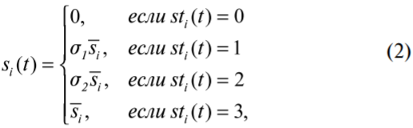

де $\overline{s_{i}}$– базовое значення, σ1, σ2 – поправочні коефіцієнти (параметри), причому σ1 > σ2 ≥ 1. Значення коефіцієнтів обумовлені тим, що поранений чоловік має велику площу проекції, з огляду на що з'явилася, наприклад, кульгавості, контузії або просто погіршення координації руху. Дезорієнтований людина, хоч і в меншому ступені, але також схильний до погіршення свого позиціонування, що спричиняє збільшення площі проекції.

Щільність людей в натовпі щодо агента ρi(t) в момент часу t описується наступним чином:

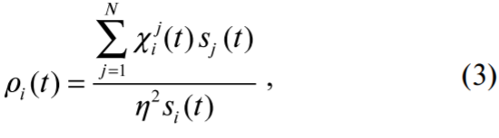

де η – коефіцієнт пропорції між навколишнім простором навколо агента, де обчислюється щільність, і його площі горизонтальної проекції (параметр), $χ_{i}^{j}(t)$– характеристична функція присутності j-го агента в оточенні i-го агента, тобто

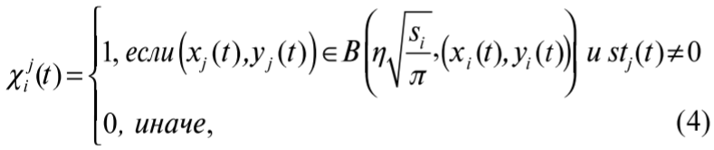

де B(r,(x,y)) – коло радіуса r з центром в точці (x,y).

Наведемо функціональний зв'язок між δi(t) та ρi(t).

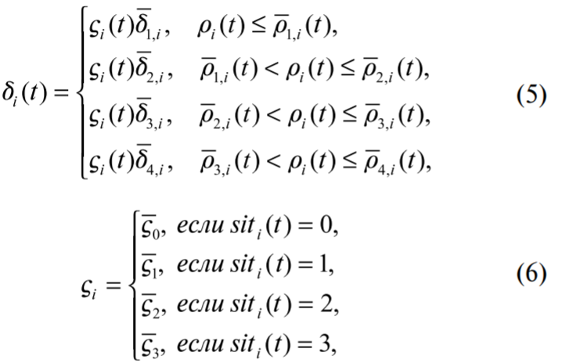

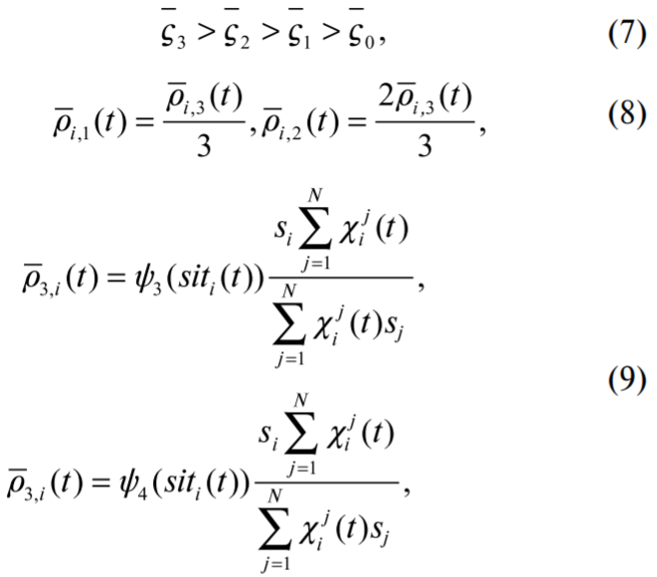

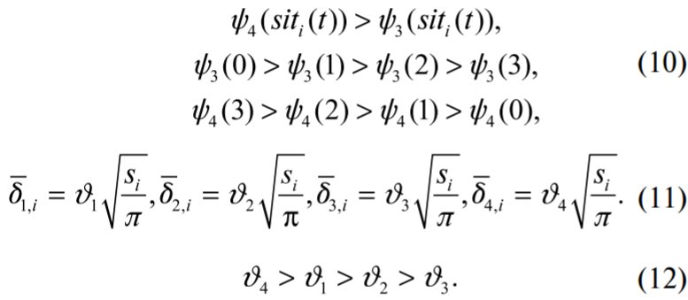

Радіус особистого простору є кусково постійною функцією і, на відміну від площі горизонтальної проекції, є не фізичною, а психологічною характеристикою агента. Коефіцієнт, який виступає також як параметр моделі, відображає поправки в радіусі особистого простору в залежності від статусу ситуації: чим більше надзвичайна ситуація в сприйнятті агента, тим більше його прагнення розширити свій особистий простір.

Взаємодія агентів в рамках описуваної моделі розглядається як абсолютно пружний нецентральних удар. Як критерій настання взаємодії виступає перетин площ горизонтальних проекцій агентів.

В якості надзвичайної ситуації розглядається одиночний вибух, центр якого є випадковою величиною з імовірнісним розподілом P. З центром вибуху пов'язані три концентричні кола різних радіусів, що утворюють зони різного поразки агентів. Попадання в кожну із зон ураження в момент вибуху змінює статус агента *stі* на відповідне значення. У разі смерті агента він перестає впливати на подальший розвиток моделі, в тому числі, не є перешкодою для переміщення. Якщо в результаті вибуху агент дезорієнтований, то він протягом декількох секунд він залишається нерухомим, а після закінчення змінює свій статус на sti = 3.

При НС кожен з агентів, відчуваючи стрес і страх, перестає орієнтуватися на комфортну швидкість ходьби і готовий навіть на біг. При цьому в разі потрапляння агента в зону поранення під час вибуху, його максимальна швидкість бігу зазнає зміна пропорційне близькості до вибуху.

ПРИКЛАД РЕЗУЛЬТАТУ ІМІТАЦІОННОГО

МОДЕЛЮВАННЯ В ANYLOGIC

Для запропонованої моделі руху агентів (1) - (12) розроблена імітаційна модель в системі AnyLogic. Для реалізації моделі руху натовпу в системі AnyLogic була розроблена спеціальна процедура на мові програмування Java, що викликається з події Event, що викликається циклічно в кожен момент модельного часу t. Особливістю даної процедури є ітераційне обчислення нових координат агентів з використанням системи прийняття рішень і подальшою передачею обчислених координат в функцію, що відповідає за переміщення агентів із заданою швидкістю. В результаті виникнення НС, виникають ефекти «турбулентності» і «тисняви» (рис. 3) що призводить до загибелі значної частини агентів. Даний результат повністю узгоджується з результатами роботи.

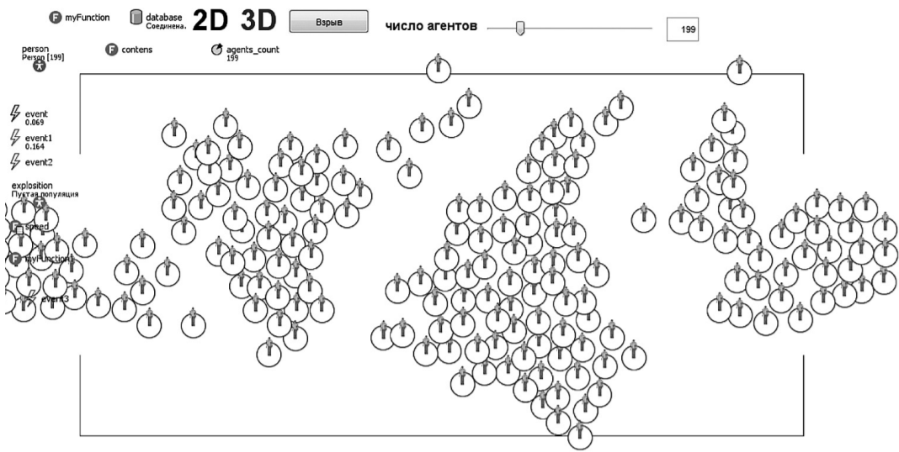

Рис. 2 Приклад фрагменту презентаційної частини

моделі в AnyLogic: розподілення агентів до НС

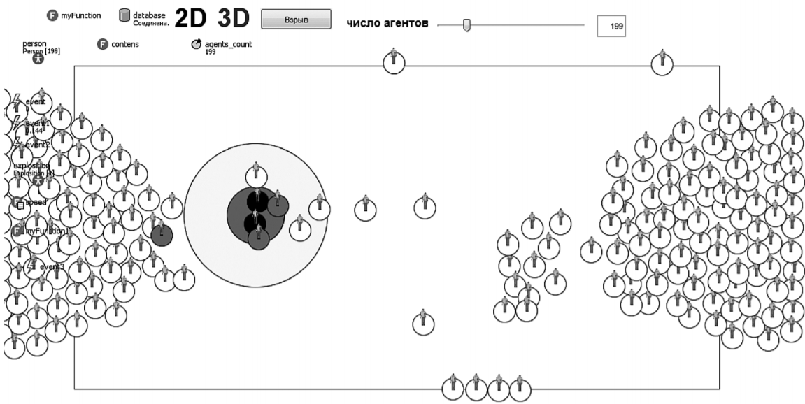

Рис. 3 Приклад фрагменту презентаційної частини

моделі в AnyLogic: розподілення агентів після НС

ВИСНОВКИ

Грунтуючись на феноменологічному підході, була формалізована Агентна модель поведінки натовпу при надзвичайній ситуації, яка була реалізована у вигляді імітаційної моделі в системі AnyLogic. Як виникаюча динаміка в рамках такої моделі, так і її результати узгоджуються з відповідними характеристиками реальних процесів.

А приклади отриманих результатів припускають подальший розвиток даного підходу з детальним урахуванням процедур кластеризації і динаміки таксонів.